

# ORBIS

Desarrollo de Aplicaciones Multiplataforma

Tutor:

Curso Académico: 2024/2025

Trabajo presentado por:

David Erik García Arenas

Pedro Jesús Gómez Pérez

**Índice**

**[ORBIS]**1

**1. CONTEXTUALIZACIÓN EMPRESARIAL**4

1.1 Denominación. 4

1.2 Justificación de la idea del proyecto. 7

1.3. Estudio de la competencia. 9

1.4 Oportunidad de negocio 9

1.5 Obligaciones fiscales 11

1.6 Financiación, ayudas y subvenciones 12

**2. DISEÑO DEL PROYECTO**15

2.1. Infraestructura e instalaciones necesarios 15

2.2 Recursos materiales y personales **Error! Bookmark not defined.**

2.3 Tecnologías y lenguajes a emplear **Error! Bookmark not defined.**

**3. DESARROLLO DEL SERVICIO/PRODUCTO** **Error! Bookmark not defined.**

**4. PROCEDIMIENTOS Y CONTROLES DE CALIDAD**22

**5. DOCUMENTACIÓN**24

**6. ANEXOS**26

**7. REFERENCIAS BIBLIOGRÁFICAS**26

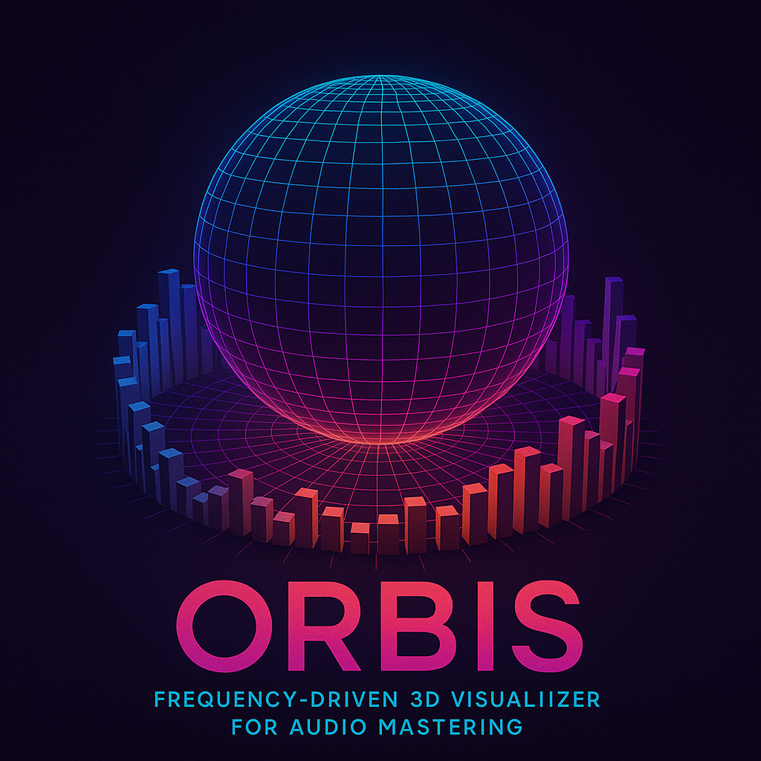

*““La música es la aritmética de los sonidos, como la óptica es la geometría de la luz.””*

*Jean-Philippe Rameau ~ (1683–1764)*

# 1. CONTEXTUALIZACIÓN EMPRESARIAL

## 1.1 Denominación.

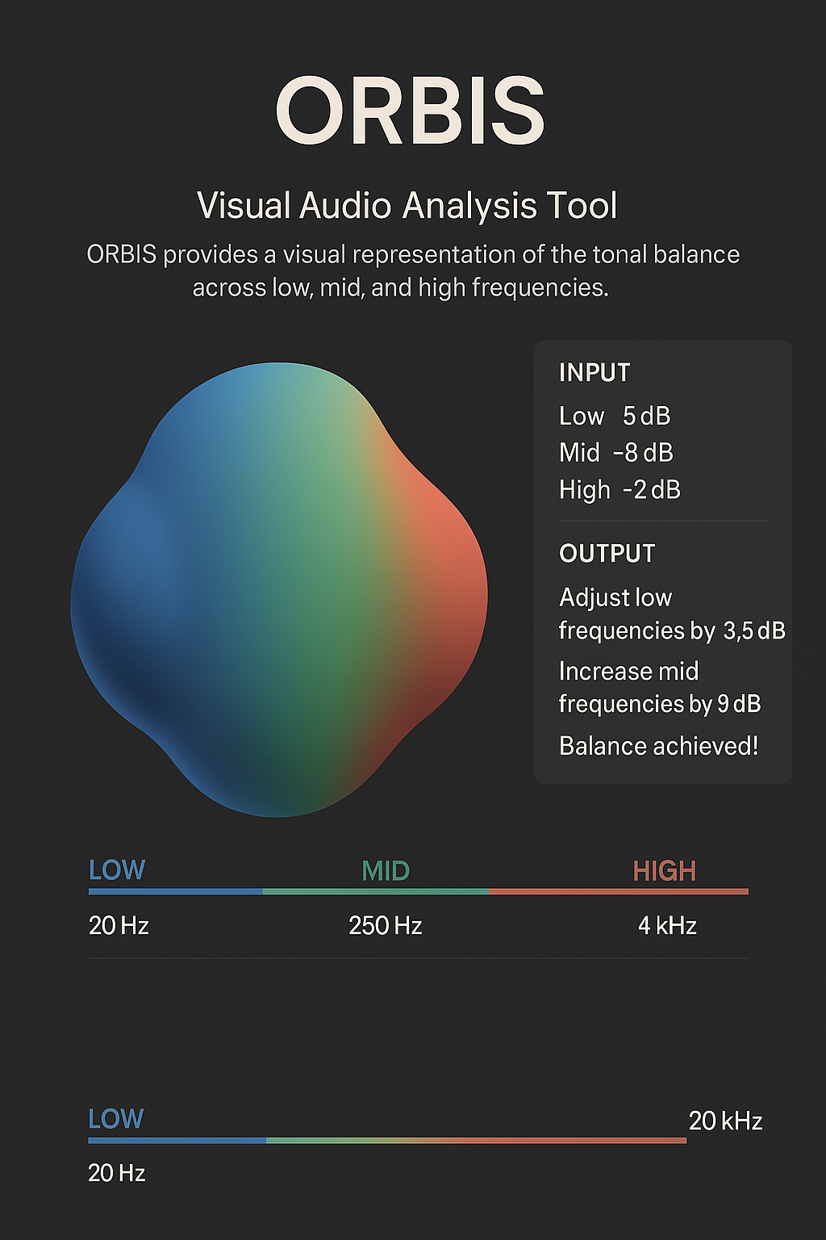Orbis es una herramienta multiplataforma que traduce la estructura frecuencial de una canción en una forma 3D orgánica, ayudando a ingenieros de sonido y artistas visuales a identificar desequilibrios de mezcla de forma inmediata y visual.

Aporta una experiencia de usuario intuitiva y profesional de datos sonoros mediante el uso de tecnologías como Blender y CRIWARE ADX. La finalidad de Orbis es ayudar a los expertos de sonido y a los recién llegados en el sector a experimentar la dualidad sensorial vista – oído para favorecer la creación de música de una forma que no se había visto antes.

La idea fundamental está en el orbe, la esfera, lo que algunos músicos llaman un sonido redondo:

CARACTERÍSTICAS DE UN SONIDO REDONDO

* **Cálido y suave**, sin agresividad ni aspereza.
* **Completo**, con un **buen balance de frecuencias**.
* Sin *picos molestos*, especialmente en los agudos.
* Con **cuerpo**, pero sin llegar a sonar “*embarrado*” o *saturado*.

En general, **agradable** al oído y “*envolvente*”.

**1.1.1. Forma jurídica.**

La forma jurídica elegida para ORBIS es la de Sociedad de Responsabilidad Limitada (S.L.), por ser la más adecuada para startups tecnológicas en fase de lanzamiento. Esta estructura:

* + Limita la responsabilidad al capital aportado.
  + Permite una gestión fiscal optimizada.
  + Tiene un coste de constitución bajo.
  + Es compatible con convocatorias de ayuda y subvención pública.

Contará con dos socios fundadores al 50%, con funciones diferenciadas: uno responsable del desarrollo backend-acústico - PEDRO JESÚS G.P.- y otro del sistema visual y relaciones institucionales - DAVID ERIK G.A. -

**1.1.2. Nombre comercial.**

El nombre elegido es **ORBIS**, ya utilizado como identificador del prototipo. Será registrado como marca en la OEPM (Oficina Española de Patentes y Marcas) tanto en su versión denominativa como gráfica, asegurando protección frente a terceros.

Justificación semántica: “Orbis” significa “esfera” o “mundo” en latín. Este concepto representa de forma visual el funcionamiento del producto: una esfera deformable que traduce el contenido frecuencial de una pista de audio en una forma tridimensional interpretativa.

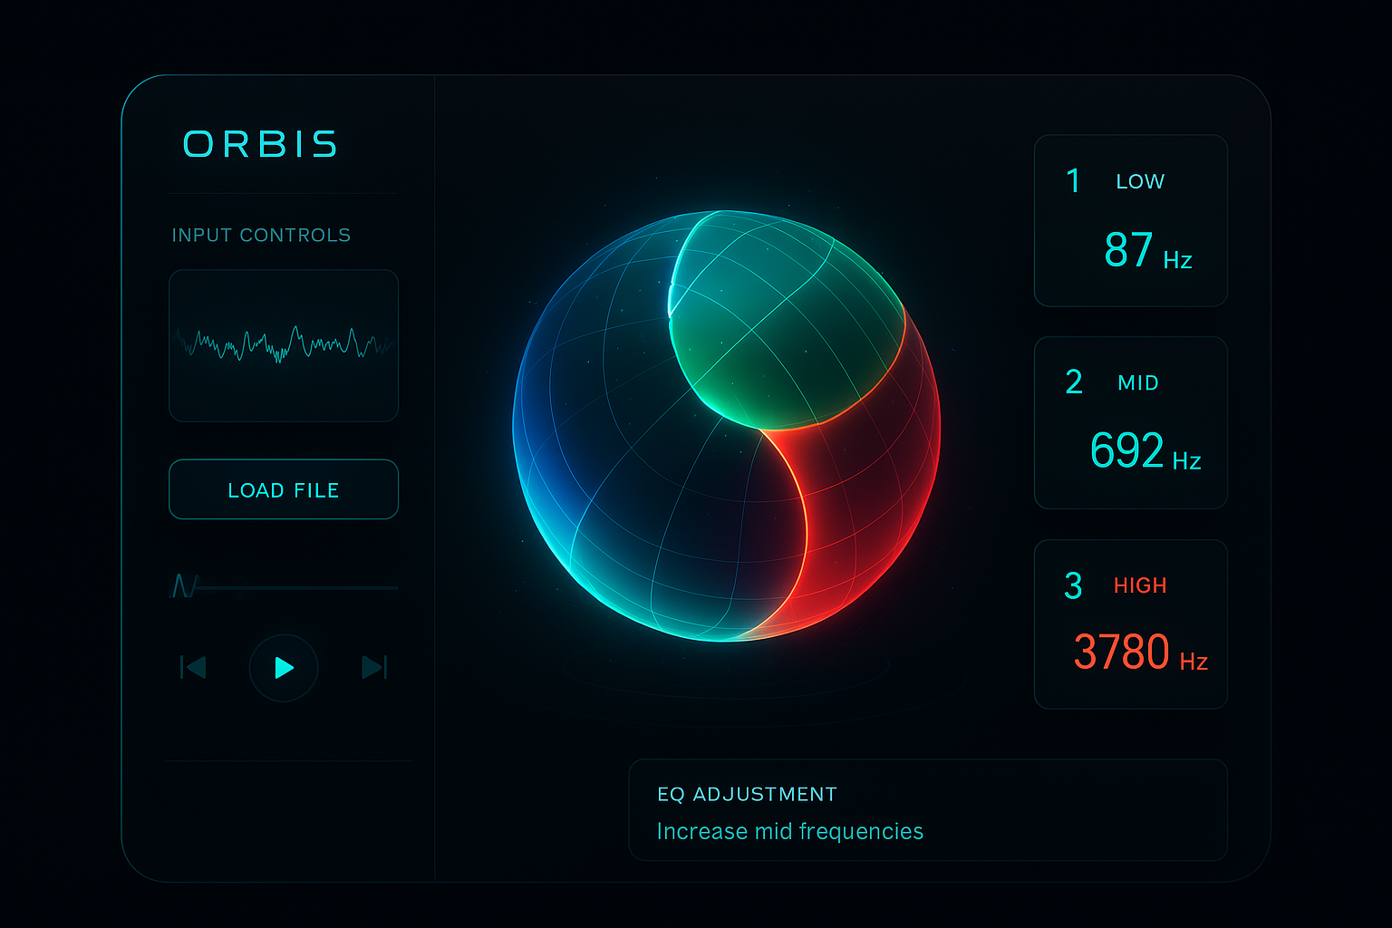

Arte conceptual #1

**1.1.3. Objeto social.**

El objeto social de la empresa abarcará todas las líneas de negocio previstas en las fases actuales y futuras:

*“Desarrollo, comercialización y explotación de software de visualización acústica, interfaces interactivas, entornos educativos y sistemas performativos basados en inteligencia artificial aplicada al sonido. Producción de instalaciones artísticas, licencias tecnológicas y contenidos digitales para entornos físicos y virtuales.”*

Este texto será utilizado para el **Modelo 036** y la escritura pública ante notario.

**1.1.4. Sede social.**

La sede social y operativa se ubicará en:

***OnProjects Hub.*** *Calle Hoya de la Mora, nº 11, 18008 Granada.* Coworking especializado en tecnología e innovación.[*https://onprojects.es*](https://onprojects.es/)

Se trata de un espacio colaborativo especializado en innovación, startups tecnológicas y proyectos de desarrollo. Establecer la sede allí permite a la empresa contar con:

* + Infraestructura profesional y soporte logístico.
  + Entorno creativo y red de contactos locales.
  + Imagen corporativa sólida desde el inicio.
  + Posibilidad de networking, sinergias y acceso a servicios complementarios.

**1.1.5. Clasificación CNAE.**

* + **6201** – Actividades de programación informática (núcleo empresarial).
  + **8559** – Otra educación n.c.o.p. (formación técnica, workshops).
  + **9004** – Gestión de actividades escénicas (uso artístico-performativo).

## 1.2 Justificación de la idea del proyecto.

**¿Por qué lo hacéis? ¿De dónde nace la idea?**

El proyecto **ORBIS Technologies, S.L.** nace como una respuesta técnica, creativa y estratégica a una necesidad emergente en el cruce entre análisis acústico avanzado, visualización interactiva y experiencias inmersivas impulsadas por inteligencia artificial. La propuesta parte de una realidad compartida en diversos sectores “educación técnica, diseño sonoro, arte digital y performance en directo” que reclaman nuevas formas de entender el sonido: hacerlo visible, manipulable y comprensible en tiempo real.

ORBIS plantea una solución transversal que convierte el espectro acústico en geometría viva, visualmente inteligible y artísticamente expresiva, con potencial de implantación tanto en entornos formativos como en escenarios creativos o profesionales.

**1.2.1. Necesidad identificada.**

Actualmente, no existe una herramienta que:

* + Analice audio con precisión profesional que permitan interpretar el equilibrio frecuencial de una canción de forma intuitiva y no solo técnica.
  + Genere una visualización 3D significativa y educativa.
  + Sea accesible a técnicos, estudiantes y artistas sin conocimientos en programación.

Existen plugins de mastering que muestran gráficas, pero ninguno genera una forma tridimensional orgánica e interpretable visualmente como si fuese una “firma acústica”

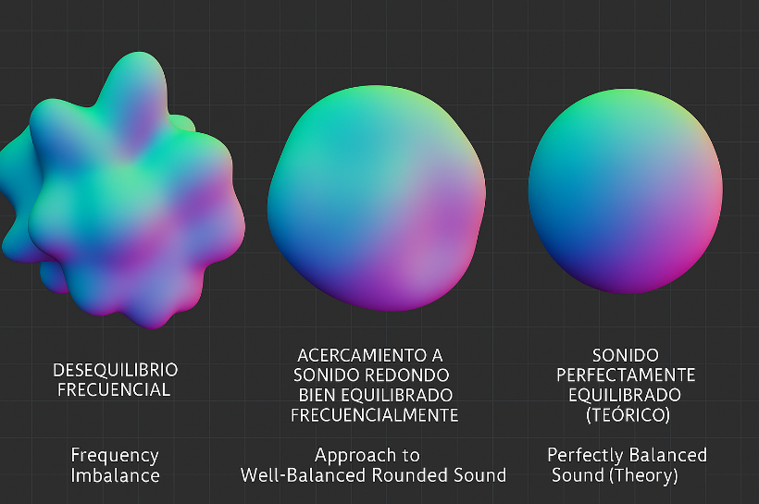El objetivo es que alguien novato puede mezclar o masterizar música basándose en la forma de una esfera para lograr un sonido equilibrado. ORBIS responde a esta necesidad combinando análisis FFT real con generación de geometría 3D reactiva.

Así, el usuario puede “*ver*” el sonido y detectar desequilibrios acústicos de forma inmediata, incluso sin conocimientos técnicos.

**1.2.2. Fundamento estratégico y tecnológico.**

El proyecto está alineado con:

* + España Digital 2026 y los ejes de la transformación digital.
  + Fondos Next Generation EU.
  + Los principios de la IA aplicada al arte, la educación y la industria musical.

ORBIS entra en el marco de industrias creativas y tecnologías del conocimiento, siendo elegible para múltiples convocatorias de financiación regional, nacional y europea.

**1.2.3. Modelo diferencial.**

A diferencia de otras herramientas del mercado, ORBIS:

* + Usa datos reales del espectro sonoro (no simple beat detection).
  + Ofrece visualización estructurada, navegable y exportable.
  + Está diseñada para su uso en educación, performance y análisis técnico.

Ejemplo visual: Una canción mal equilibrada se representará con un orbe distorsionado hacia una frecuencia dominante, mientras que una mezcla balanceada será una figura simétrica y suave.

**1.2.4. Alianzas estratégicas.**

* + CRIWARE ADX SDK (Japón): Middleware de audio profesional para videojuegos. ORBIS ya tiene acceso académico autorizado, y se está negociando una licencia completa para integración profesional.
  + Readdy (USA): Plataforma de diseño de interfaces generadas por IA. ORBIS fue seleccionado como early user showcase.

Estas colaboraciones validan el proyecto como caso real con proyección internacional.

## 1.3. Estudio de la competencia.

Se han analizado productos de referencia en tres verticales:

* + Análisis técnico del audio (iZotope Insight, Voxengo SPAN).
  + Visualización artística (Magic Music Visuals, MilkDrop).
  + Performance visual (Resolume, TouchDesigner, Unity).

**1.3.1. Comparativa.**

|  |  |  |  |  |
| --- | --- | --- | --- | --- |
| **Herramienta** | **Tipo** | **Ventajas** | **Limitaciones** | **Precio** |
| iZotope Insight 2 | Plugin PRO | Precisión técnica, broadcast | Interfaz 2D, sin narrativa visual | 199 € |
| Voxengo SPAN | Plugin FREE | Ligero, FFT clara | Sin representación visual interpretativa | Gratis |
| Magic Music Visuals | Visualizador | Visual atractivo, modular | No refleja estructura de mezcla | 49 € |
| TouchDesigner | Visual PRO | Versátil, interactivo | Requiere scripting, no apto para noveles | Free/600€ |
| Resolume Arena | VJing Live | Directo, sincronización MIDI | No analiza espectro, solo mezcla | 299 € |

**1.3.2. Propuesta de valor de ORBIS.**

* + Traducción directa de espectros FFT y cues a geometría viva.
  + Enfoque técnico-formativo y performativo simultáneo.
  + Integración profesional con IA y CRIWARE ADX.
  + Modularidad y exportación multiplataforma (Blender, Unity, Unreal).

## 1.4 Oportunidad de negocio

**1.4.1. Segmentos.**

* + Educación técnica y sonora (conservatorios, grados en sonido).
  + Sector profesional (estudios de mezcla, diseñadores de audio).
  + Performance y arte digital (DJs, VJs, instalaciones).

**1.4.2. Líneas de producto y precios.**

|  |  |  |
| --- | --- | --- |
| **Producto** | **Modalidad** | **Precio estimado** |
| ORBIS EDU | Licencia anual | 99–149€/año por aula |
| ORBIS PRO | Licencia completa | 129€ único / 10€/mes suscripción |
| ORBIS LIVE | Licencia por evento | 200€ por sesión o pack |
| Talleres/demo | Formación | 90€/h o 350€/taller completo |

**1.4.3. Escalabilidad.**

* + Distribución por marketplaces: Gumroad, Steam, itch.io.
  + Alianzas con marcas de hardware musical.
  + Integración con apps móviles, AR/VR y cursos de plataformas como Udemy o Domestika.

## 1.5 Obligaciones fiscales

**1.5.1. Constitución legal.**

|  |  |
| --- | --- |
| **Concepto** | **Coste estimado (2025)** |
| Escritura notarial | 100–150 € |
| Registro Mercantil | 60–80 € |
| Certificación de denominación social | 15 € |
| Obtención de NIF | Gratuito |
| Alta en IAE (modelo 036/037) | Gratuito |
| Asesoría para constitución | 150–300 € |
| Total inicial (sin capital social) | 330–550 € |

Capital social mínimo:

* + Legal: 1 €
  + Recomendado: 3.000 € (para solvencia y subvenciones).

**1.5.2. Impuestos.**

* + IS (Impuesto de Sociedades):
    - 15% durante los 2 primeros años con beneficios.
    - 25% a partir del tercer ejercicio o si se supera el límite de beneficios.
  + IVA general: 21%, liquidación trimestral (modelo 303) + resumen anual (modelo 390).
  + IRPF a terceros: 7–15% de retención en facturas de autónomos externos (modelo 111).

**1.5.3. Seguridad Social.**

|  |  |
| --- | --- |
| **Situación administrador** | **Cuota mensual estimada** |
| Menor de 30 años (bonificación total) | 0 €/mes (12 primeros meses) |
| Mayor de 30 años (base mínima) | 230–295 €/mes |

Se nos recomienda que el socio más joven (David Erik) figure como administrador inicial para aprovechar las bonificaciones RENTA.

**1.5.4. Gastos fijos mensuales.**

|  |  |
| --- | --- |
| **Concepto** | **Rango estimado mensual** |
| Coworking (OnProjects) | 120–150 € |
| Asesoría contable | 60–120 € |
| Seguridad Social | 0–295 € (según edad) |
| Hosting + software | 20–40 € |
| Total mensual aprox. | 180 – 600 € |

## 1.6 Financiación, ayudas y subvenciones

**1.6.1. Recursos propios.**

* + Capital social: 3.000 € entre los socios.
  + Destino: constitución, coworking, desarrollo Blender, teaser visual, web, validación MVP.

**1.6.2. Subvenciones disponibles.**

|  |  |  |  |
| --- | --- | --- | --- |
| **Programa** | **Tipo de ayuda** | **Importe estimado** | **Aplicación principal** |
| ENISA Jóvenes Emprendedores | Préstamo sin aval | 25.000–75.000 € | Desarrollo MVP, marketing |
| Kit Digital (Red.es) | Bono 100% subvencionado | Hasta 6.000 € | Web, SEO, herramientas colaborativas |
| Junta de Andalucía / IDEA | Subvención a fondo perdido | Hasta 5.000 € | Gastos iniciales, coworking, marca |
| Injuve / Creadoras jóvenes | Subvención artística | 5.000–15.000 € | Instalaciones, proyectos escénicos |
| Programa Minerva | Aceleración + visibilidad | Formación y red | Mentorización, visibilidad y networking |

**1.7. Estrategia de lanzamiento y captación de clientes piloto.**

**1.7.1. Objetivo.**

Validar el producto real con al menos:

* + 2 centros educativos.
  + 2 estudios de mezcla.
  + 2 artistas o salas performativas.

**1.7.2. Canales y recursos.**

* + Slide kit interactivo (Canva).
  + Teaser animado desde Blender.
  + Formulario de solicitud de pilotos (Google Forms).
  + Campañas semanales en Instagram y LinkedIn.

**1.7.3. Calendario piloto (6 meses)**

|  |  |
| --- | --- |
| **Mes** | **Acción clave** |
| 1 | Lanzamiento web + RRSS + captación inicial |
| 2 | Contacto personalizado con 10 instituciones |
| 3 | Demos activas (2 centros + 1 sala escénica) |
| 4 | Feedback técnico + grabación de casos de uso |
| 5 | Publicación de testimonios y pruebas reales |
| 6 | Oferta especial de conversión a licencia real |

# 2. DISEÑO DEL PROYECTO

## 2.1. Infraestructura e instalaciones necesarios

**2.1.1. Espacio de trabajo y entorno de desarrollo**

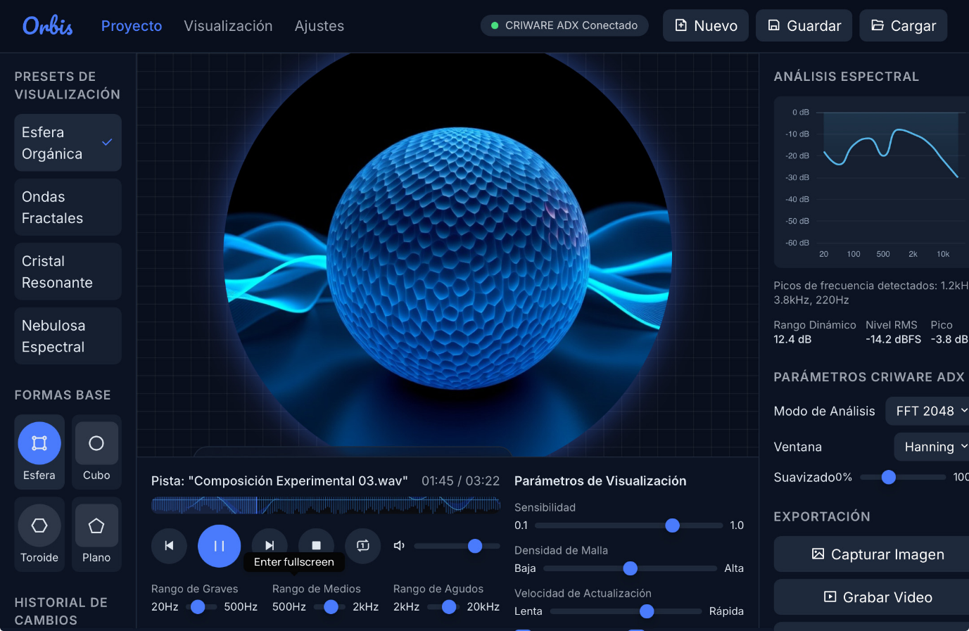El desarrollo de ORBIS se lleva a cabo en **entornos híbridos locales** combinando estaciones personales optimizadas para multimedia con aulas-talleres equipadas. Además, se prevé la participación remota a través de reuniones virtuales con actores externos como CRIWARE.

**Infraestructura física disponible:**

* Estaciones de trabajo personales con **procesador multinúcleo**, **GPU integrada o dedicada**, **16 GB de RAM** y almacenamiento **SSD NVMe**.
* Acceso a **aulas de prácticas** con proyectores y equipos multimedia.
* Red de colaboración mediante **repositorio GitHub privado** para control de versiones.

**2.1.2. Software instalado y entorno técnico**

El proyecto requiere la integración de múltiples tecnologías:

|  |  |
| --- | --- |
| Software / Herramienta | Función principal |
| Blender 3.6+ | Visualización 3D del orbe, deformación de mallas |
| CRIWARE ADX SDK | Middleware profesional de análisis acústico |
| Unity 2022 / Unreal Engine 5 | Renderizado interactivo y prototipos multiplataforma |
| Python 3.11 + VS Code | Procesamiento de audio y scripting para Blender |
| VB-Cable | Captura de audio virtual para prototipado en tiempo real |
| FL Studio | Generación de pistas de prueba y análisis sonoro |
| GitHub (repositorio privado) | Control de versiones y documentación compartida |
| OBS Studio | Grabación de visualizaciones y prototipos |
| Canva / Figma | Diseño de UI, dossieres, mockups y materiales de pitch |

## 2.2 Recursos materiales y personales

**2.2.1. Equipamiento físico**

* 2 ordenadores portátiles (mínimo 16 GB RAM, CPU 4+ núcleos, GPU integrada/dedicada).
* Interfaces de audio básicas.
* Sistema **VB-Cable** para entrada virtual de señal en prototipo.

**2.2.2. Equipamiento lógico**

* Licencia académica del **CRIWARE ADX SDK** solicitada.
* Instalación local de:
  + **Python** con librerías: sounddevice, numpy, scipy, matplotlib.
  + **Blender 3.6+** con bpy y Geometry Nodes.
  + **Unity / Unreal** con exportación a .FBX, .GLB, .blend.

**2.2.3. Recursos humanos**

| **Nombre** | **Rol y funciones principales** |
| --- | --- |
| **David Erik García Arenas** | - Desarrollo visual 3D y scripting en Blender. |

- Gestión institucional con CRIWARE.

- Coordinación de exportación a motores gráficos. |

| **Pedro Jesús Gómez Pérez** | - Análisis de audio en tiempo real y en postproducción.  
- Cálculo de espectro (FFT), detección de picos.  
- Backend de comunicación entre audio y geometría. |

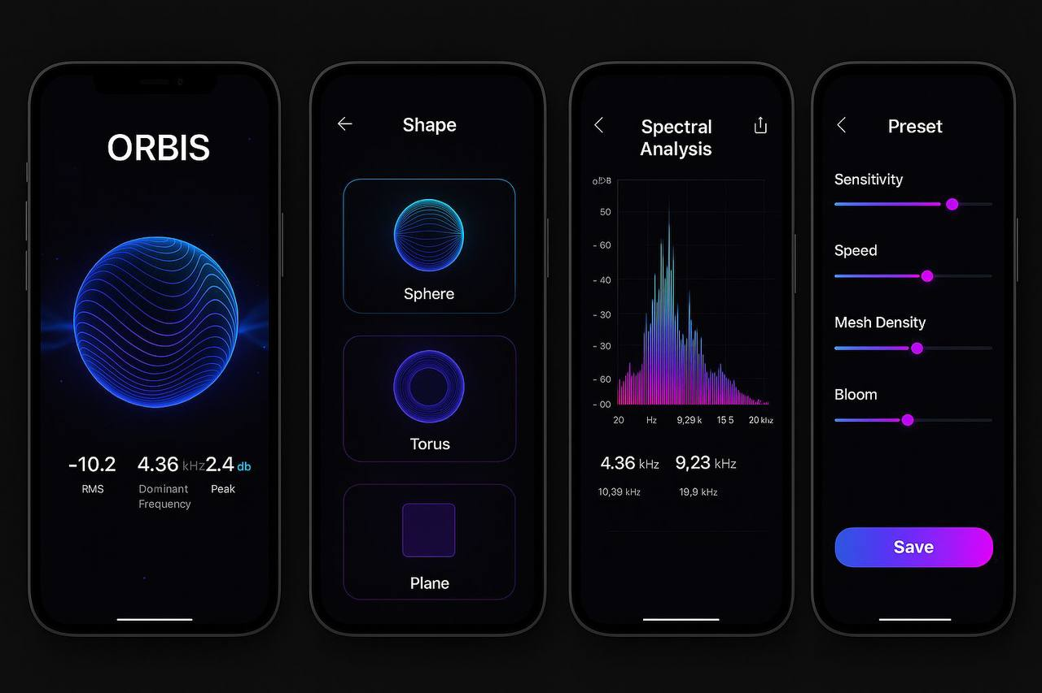

## 2.3 Tecnologías y lenguajes a emplear

**2.3.1. Lenguajes de programación y estructuración de datos**

|  |  |
| --- | --- |
| **Lenguaje / Formato** | **Aplicación técnica en ORBIS** |
| **Python** | Captura de señal, análisis FFT, exportación JSON/CSV, scripting |
| **C# / Blueprints** | (Latente) Interacción visual en Unity/Unreal |
| **JSON / CSV** | Intercambio de datos entre módulos audio ↔ visual |

*Se prevé en versiones futuras implementar una API propia entre módulos con soporte para OSC o WebSockets.*

**2.3.2. Middleware y herramientas principales**

|  |  |
| --- | --- |
| **Tecnología** | **Función específica** |
| **CRIWARE ADX SDK** | Lectura avanzada de archivos ACB/AWB, cues, espectros por bloque de tiempo, RMS |
| **Blender 3.6+** | Generación y animación de geometría orgánica reactiva |
| **Unity / Unreal** | Exportación a entornos interactivos multiplataforma (fase PRO y LIVE) |
| **VB-Cable** | Entrada de audio virtual para análisis durante pruebas |

**2.4. Estructura de trabajo modular de ORBIS**

El sistema se organiza en **cuatro módulos funcionales**, diseñados para trabajar **de forma individual o interconectada**, dependiendo del entorno de uso (educativo, profesional o performativo):

|  |  |  |
| --- | --- | --- |
| **Módulo** | **Responsable** | **Función clave** |
| **1. Captura y análisis de audio** | Pedro J. Gómez | Procesado FFT, volumen RMS, exportación de datos (CSV/JSON) |
| **2. Visualización 3D del orbe** | David E. García | Escalado volumétrico, deformación por frecuencia, animación |
| **3. Interfaz de usuario (UI)** | Ambos (con Readdy/Figma) | Carga de pistas, controles, vista previa de espectro y geometría |
| **4. Integración profesional SDK** | David + soporte de CRIWARE | Análisis de archivos ACB/WAV con cues, AISACs, exportación a Unity |

**2.5. Flujo técnico general (desde prototipo hasta publicación)**

Entrada de audio (micrófono o archivo WAV/ACB)

↓

Análisis espectral (FFT, RMS, frecuencia dominante)

↓

Exportación de datos (CSV/JSON) → Comunicación entre módulos

↓

Visualización 3D (Blender, Geometry Nodes, scripting)

↓

Exportación (FBX/GLB) o integración directa con Unity/Unreal

↓

Interfaz de usuario (educativa, profesional o performativa)

# 3. DESARROLLO DEL SERVICIO/PRODUCTO

**3.1. Naturaleza del producto**

**ORBIS** es una herramienta multiplataforma para la **visualización tridimensional del contenido frecuencial de una pista de audio**. Su objetivo es facilitar, mediante geometrías vivas, la interpretación del equilibrio sonoro en procesos de mezcla, análisis técnico o performance visual.

A nivel funcional, se presenta como un **sistema modular** formado por:

* Un motor de análisis espectral.
* Un sistema de deformación geométrica.
* Una interfaz intuitiva.
* Posibilidades de integración profesional con middleware como **CRIWARE ADX SDK**.

El producto está diseñado para escalar desde un **prototipo educativo** a una versión comercial profesional, manteniendo **compatibilidad con estándares industriales** (formatos FBX, GLB, JSON, cues, ACB/AWB).

**3.2. Modalidades de uso**

ORBIS se distribuye en **cuatro modos de operación**, adaptados a distintos contextos:

| **Modo** | **Entrada de audio** | **Visualización** | **Finalidad principal** |
| --- | --- | --- | --- |
| **Prototipo educativo** | Micrófono o VB-Cable | Blender (Geometry Nodes) | Presentación formativa, análisis visual básico |
| **Análisis profesional** | WAV/ACB procesado (CRIWARE) | Blender / Unity / Unreal | Herramienta de diagnóstico técnico |
| **Evento en vivo** | Audio en tiempo real (VB-Cable) | Unity / Unreal en directo | Visualización reactiva en performance musical |
| **Publicación final** | Análisis por lotes + exportación | Motor propio o app | Producto comercial instalable o en la nube |

**3.3. Características técnicas por módulo**

**3.3.1. Módulo 1 – Captura y análisis de audio**

* **Entrada**: señal en vivo o archivo.
* **Procesamiento**:
  + Transformada de Fourier (FFT).
  + Detección de frecuencia dominante.
  + Cálculo de volumen (RMS).
* **Salida**: exportación a .json y .csv legibles.

**3.3.2. Módulo 2 – Visualización 3D**

* **Software**: Blender 3.6+ con bpy y Geometry Nodes.
* **Lógica de deformación**:
  + Volumen → Escalado global y pulso.
  + Frecuencia dominante → Elongación direccional.
  + FFT completa → Detalle de superficie.
* **Exportación**:
  + .blend, .fbx, .glb.
  + Render estático o animado para redes o presentaciones.

**3.3.3. Módulo 3 – Interfaz de usuario**

* **Herramientas**:
  + PySide6 (prototipo funcional).
  + Canva/Figma (mockups de diseño).
* **Estructura UI**:
  + Panel de carga y configuración.
  + Ventana de análisis espectral.
  + Vista previa 3D y exportación de resultados.

**3.3.4. Módulo 4 – Integración con CRIWARE**

* **Ventajas**:
  + Estabilidad en lectura de archivos ACB/WAV.
  + Soporte para cues, AISACs, DSPs y curvas personalizadas.
  + Exportación segmentada por bloques de tiempo.
* **Destino final**:
  + Unity o Unreal para instalación escénica.
  + Exportación web o standalone.

**3.4. Desarrollo iterativo y fases**

**Fase 1 – Prototipo educativo**

* Análisis básico en tiempo real.
* Orbe 3D con deformación visible en Blender.
* Exportación simple a vídeo o modelo.

**Fase 2 – Integración CRIWARE + exportación**

* Sustitución del input amateur (micrófono) por cues reales.
* Mejora en estabilidad y precisión espectral.
* Exportación multiplataforma: .fbx, .glb, .blend.

**Fase 3 – Interfaz interactiva**

* Implementación de UI en PySide6 o como plugin en DAW.
* Integración con controladores MIDI, OSC o táctiles.
* Preparación para entornos performativos.

**Fase 4 – Publicación**

* Versión estable para venta, instalación o demo pública.
* Documentación técnica y licencia comercial.
* Canal de distribución: Steam, itch.io, Gumroad.

**3.5. Resultados esperados por entorno**

| **Entorno de uso** | **Resultado previsto** |
| --- | --- |
| **Centro educativo** | Aprendizaje visual del equilibrio sonoro |
| **Estudio profesional** | Diagnóstico rápido y presentaciones para clientes |
| **Festival/club** | Visuales 3D en vivo sincronizadas con música real |
| **Online / venta** | Producto descargable usable por artistas o técnicos |

# 4. PROCEDIMIENTOS Y CONTROLES DE CALIDAD

**4.1. Enfoque de calidad en ORBIS**

ORBIS, al ser un sistema que integra software, visualización 3D y análisis sonoro, requiere un enfoque de calidad multidimensional. Se adoptan metodologías de validación tanto en la **parte técnica del desarrollo** como en la **experiencia visual y auditiva del usuario final**.

El control de calidad no se limita a evitar errores técnicos, sino que incluye:

* La **coherencia espectral-geométrica** del orbe generado.
* La **precisión del análisis acústico**.
* La **compatibilidad multiplataforma**.
* La **experiencia de usuario (UX)** en tiempo real o en modo educativo.

**4.2. Procedimientos aplicados por módulo**

**4.2.1. Análisis de audio**

* Verificación por lotes de los datos exportados (.csv / .json).
* Validación visual del espectro frente a software de referencia (SPAN, Insight).
* Comparación entre análisis FFT y cues del CRIWARE SDK para detectar desviaciones.

**4.2.2. Generación visual**

* Revisión visual manual de cada geometría generada.
* Pruebas de deformación ante picos y silencios artificiales.
* Exportación a varios formatos y revisión en diferentes motores (Unity, Unreal, Blender Viewer).

**4.2.3. Integración de datos**

* Tests unitarios de lectura, parsing y sincronización de datos entre audio y visual.
* Validación de la temporalidad y correspondencia de valores (frecuencia ↔ geometría).
* Detección de errores de escala o interferencias en el mapeo visual.

**4.2.4. Interfaz de usuario**

* Pruebas de navegación con usuarios tipo (estudiante, productor, artista).
* Revisión de accesibilidad, iconografía y lógica de interacción.
* Control de errores ante entradas inválidas o formatos no compatibles.

**4.3. Control de versiones y documentación**

* Toda la estructura del código, assets y prototipos se encuentra en un **repositorio GitHub privado**, con branches diferenciadas por módulo.
* Se aplica **versionado semántico** (v1.0.0, v1.1.0, etc.) en entregas internas y pruebas de demostración.
* Cada versión estable se acompaña de:
  + Changelog detallado.
  + Registro de pruebas superadas.
  + Capturas o renders como prueba visual.

**4.4. Estrategia de testing**

Se aplica una estrategia mixta de testing, que incluye:

| **Tipo de test** | **Finalidad** |
| --- | --- |
| **Pruebas unitarias** | Validar funciones clave: FFT, deformación, exportación. |
| **Test funcional** | Verificar que cada módulo se comporta según lo esperado. |
| **Test de integración** | Validar flujo completo: audio → datos → visual → exportación. |
| **Test de usuario** | Validar la experiencia con prototipos reales, feedback sobre UI y forma. |
| **Test de rendimiento** | Verificar que la exportación no rompe el flujo ni genera lag visual. |

**4.5. Estándares y buenas prácticas**

Se aplican principios técnicos y visuales estandarizados:

* **Desarrollo Python con PEP8** y documentación inline.
* **Escala visual coherente**: el orbe siempre parte de una esfera con proporción 1:1.
* **Exportación limpia**: sin artefactos, con orientación Z-up y formato glTF o FBX.
* **Nombres y versiones legibles**: ej. orbis_fft_01_bassboosted.glb.

**4.6. Evaluación y validación externa**

Como parte del plan piloto:

* Se realizará una evaluación funcional del producto por **6 agentes reales**:
  + 2 instituciones educativas.
  + 2 estudios técnicos.
  + 2 artistas/performers.
* Cada uno rellenará una **ficha de validación estructurada**:
  + Facilidad de uso.
  + Precisión del análisis.
  + Calidad visual.
  + Valor añadido respecto a herramientas existentes.

# 5. DOCUMENTACIÓN

**5.1. Propósito de la documentación**

La documentación de ORBIS cumple una doble función:

1. **Soporte técnico interno**: asegurar la continuidad del desarrollo, mantenimiento y escalado del proyecto.
2. **Presentación externa y validación**: facilitar la comprensión del producto a colaboradores, instituciones educativas, artistas, inversores o entes evaluadores.

Está organizada en diferentes tipos de entregables, adaptados a su público objetivo y a cada fase del desarrollo del sistema.

**5.2. Estructura de la documentación del proyecto**

**5.2.1. Documentación técnica**

Incluye todos los aspectos relacionados con la arquitectura, algoritmos y uso de librerías externas:

* **Manual de instalación local del sistema (prototipo)**.
* **Descripción modular del sistema** (análisis, visualización, interfaz, integración).
* **Ejemplos de datos de entrada y salida** (.json, .csv, .fbx).
* **Guía de exportación de modelos 3D** desde Blender a Unity/Unreal.
* **Documentación del código Python** (con comentarios inline y README detallado).
* **Hoja de dependencias**: versiones de librerías, configuración del entorno, requisitos mínimos.

🛠 Repositorio técnico privado disponible en GitHub para revisión por pares o docentes.

**5.2.2. Documentación visual**

* **Mockups de interfaz** generados con Figma y Canva.
* **Capturas de pantalla del sistema funcionando** (modo educativo, modo CRIWARE, exportación).
* **Renders del orbe visual** con diferentes pistas musicales para mostrar el espectro deformado.
* **Teaser animado del sistema en funcionamiento**, grabado con OBS Studio y renderizado en Blender.
* **Diagrama técnico de flujo del sistema** (desde el input hasta la exportación final).

**5.2.3. Documentación institucional**

Diseñada para presentar el sistema ante colaboradores, universidades, festivales o fondos de financiación:

* **Dossier oficial del proyecto ORBIS** (presentación ejecutiva en PDF editable).
* **Resumen técnico para entidades externas** (en español e inglés).
* **Carta de presentación institucional para CRIWARE y patrocinadores**.
* **Propuesta de kit de implementación educativa y cultural (ORBIS EDU / ORBIS LIVE)**.
* **Ficha de validación para clientes piloto** (con indicadores de rendimiento, experiencia y feedback).

**5.3. Herramientas empleadas para la documentación**

| **Herramienta** | **Finalidad principal** |
| --- | --- |
| **GitHub** | Control de versiones, código fuente, issues y changelogs |
| **OBS Studio** | Grabación de video demostrativo del sistema |
| **Blender 3.6+** | Capturas de modelos 3D, renderizado del orbe |
| **Canva / Figma** | Diseño de mockups, UI, infografías, dossieres |
| **Google Docs / Drive** | Revisión colaborativa de textos, formularios piloto |
| **PDF interactivos** | Entregables oficiales del TFG para tribunal y colaboradores |

**5.4. Estructura de carpetas de entrega final**

plaintext

CopyEdit

📁 ORBIS_EntregaFinal

│

├── 📁 Documentación_Técnica

│ ├── Manual_Instalación.pdf

│ ├── Guia_Código_Fuente.pdf

│ ├── Esquema_Modular.png

│ └── Archivos_Ejemplo_Entrada_Salida/

│

├── 📁 Visuales

│ ├── Renders/

│ ├── Capturas_UI/

│ └── Teaser_ORBIS_LIVE.mp4

│

├── 📁 Documentación_Institucional

│ ├── Dossier_ORBIS_ES.pdf

│ ├── ORBIS_Project_Summary_EN.pdf

│ ├── Propuesta_Educativa_ORBIS_EDU.pdf

│ └── Carta_CRlWARE_Colaboración.pdf

│

├── 📁 Recursos_Piloto

│ ├── Formulario_Feedback.xlsx

│ ├── Hoja_Validación_Pilotos.pdf

│ └── Calendario_Ejecución_Piloto.pdf

│

└── README_ORBIS_EntregaFinal.txt

# 6. ANEXOS

**6.1. Archivos visuales de referencia**

**6.1.1. Capturas del sistema en funcionamiento**

* Modo educativo: visualización en Blender con entrada desde micrófono.
* Modo profesional: deformación 3D generada a partir de análisis CRIWARE de pistas WAV.
* Exportaciones en .glb y .fbx, vistas desde Blender y Unity.

Estas capturas estarán adjuntas en el subdirectorio /Visuales/Renders de la entrega final.

**6.1.2. Orbes generados (ejemplos)**

| **Nombre del orbe** | **Fuente de audio** | **Características visuales** |
| --- | --- | --- |
| orbis_ambient.glb | Track ambiental suave | Forma redonda, pulso uniforme, elongación suave |
| orbis_bassboosted.glb | Pista electrónica con graves | Deformaciones bajas intensas, superficie rugosa |
| orbis_vocal_peak.glb | Voz sin mezclar | Picos irregulares en gama media y aguda |
| orbis_perfect_mix.glb | Mezcla masterizada (FL) | Geometría equilibrada, simétrica, fluidez visual |

**6.2. Diagramas técnicos**

**6.2.1. Diagrama funcional del sistema ORBIS**

Incluye:

* Flujo de entrada de audio.
* Módulo de análisis.
* Transformación de datos.
* Deformación del orbe en Blender.
* Exportación a motores gráficos.

📄 Archivo: Diagrama_Funcional_ORBIS.pdf

**6.2.2. Mapa de integración con CRIWARE**

* Entrada de archivos ACB/WAV.
* Lectura de cues y curvas.
* Bloques temporales → datos espectrales.
* Traducción visual → exportación.

📄 Archivo: Mapa_Integracion_CRIWARE_ORBIS.pdf

**6.3. Documentos para clientes piloto**

* 📄 **Ficha de validación**: recoge feedback sobre funcionalidad, claridad visual, facilidad de uso, y utilidad real.
* 📄 **Formulario de inscripción piloto**: incluye cláusula opcional de confidencialidad (NDA light).
* 📄 **Propuesta de colaboración institucional**: adaptable para centros educativos, salas escénicas o estudios de sonido.

**6.4. Código fuente simplificado y assets de prueba**

Incluye:

* Script de análisis FFT básico con Python (orbis_fft_capture.py).
* Script de deformación en Blender con Geometry Nodes (orbis_node_modifier.blend).
* Archivos de prueba: WAV cortos, ACB sin licencia comercial, JSON simulados.

📁 Carpeta: /Código_Fuente_Ejemplos/

**6.5. Mockups y UI**

* **ORBIS EDU** (modo formativo): interfaz clara para alumnos, presets de mezcla, carga de audio, exportación básica.
* **ORBIS PRO**: interfaz con selector de espectro, exportador avanzado, control sobre deformaciones.
* **ORBIS LIVE**: preconfigurado para directo, mapeo con MIDI u OSC, visualización fullscreen.

📄 Mockups en /UI_Mockups/ exportados desde Figma y Canva en PNG/PDF.